06.2020г. ОРГАНЫ УПРАВЛЕНИЯ, КОНТРОЛЬНО- ИЗМЕРИТЕЛЬНЫЕ ПРИБОРЫ И ОБОРУДОВАНИЕ КАБИНЫ

- Расположение органов управления и оборудования в кабине самосвала
Расположение органов управления и оборудования в кабине самосвала показано на рисунке 4.1.
Переключатель 1 указателей поворота и света фар расположен с левой стороны рулевой колонки. Он включает в мигающем режиме указатели поворота спереди, сзади и сбоку самосвала, а также ближний и дальний свет фар:
- при перемещении рычага переключателя вперед включаются указатели правого поворота, а при перемещении назад — левого поворота самосвала. Переключатель имеет автоматическое устройство для возвращения рычага в нейтральное положение по окончании поворота. При включении поворота загорается в мигающем режиме сигнальная лампа, расположенная на панели приборов.
- при перемещении рычага переключателя вверх (нефиксируемое положение) включается дальний свет фар для сигнализации встречному транспорту.
- при перемещении рычага переключателя в среднее фиксируемое положение (при включенном переключателе света на панели приборов) включается ближний свет фар (свет встречного разъезда), а в нижнее фиксируемое положение — дальний свет фар.
- при нажатии на торец рычага переключателя включается звуковой сигнал.
Переключатель 3 стеклоочистителя и стеклоомывателя расположен с правой стороны рулевой
колонки. Он имеет четыре фиксируемых и одно нефиксируемое положение.
- в положении "0" все выключено.
- при установке рычага переключателя назад (на себя) в первое и затем во второе положения включается стеклоочиститель с различной скоростью перемещения щетки.
- при установке рычага переключателя вперед (от себя) щетка стеклоочистителя перемещается с паузой. При перемещении рычага переключателя вверх (нефиксируемое положение) из любого фиксируемого положения включается стеклоомыватель.
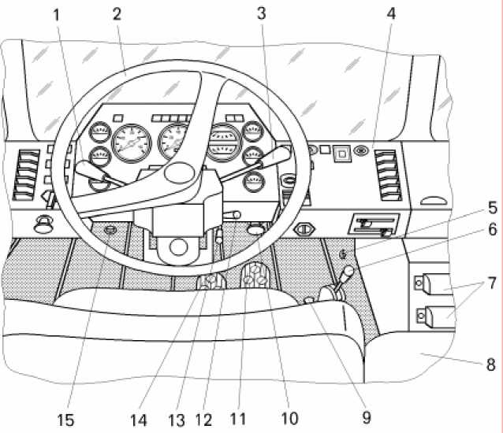
- при нажатии на торец рычага переключателя включается звуковой сигнал.
Рисунок 4.1 — Органы управления и оборудование кабины:
1 -- переключатель указателей поворота и света фар; 2 -- рулевое колесо; 3 -- переключатель стеклоочистителя и стеклоомывателя; 4 -- панель приборов;
- -- рукоятка управления подачей топлива при отсутствии воздуха в пневмосистеме;
- -- пульт переключения ступеней; 7 -- блоки предохранителей; 8 -- откидное сиденье; 9 -- кран управления стояночной тормозной системой; 10 -- рукоятка ручного управления подачей топлива; 11 -- педаль управления подачей топлива; 12 -- рукоятка регулировки рулевой колонки по высоте; 13 -- рукоятка регулировки рулевой колонки по углу наклона; 14 -- педаль рабочей тормозной системы; 15 -- выключатель тормоза-
З

Пульт 6 переключения ступеней (переключатель ступеней) имеет восемь последовательных фиксированных положений. В это количество входит пять положений переднего хода, нейтральное положение и два положения заднего хода.
В пульте переключения ступеней имеется дополнительный фиксатор при переходе из нейтрального положения в положение первой ступени и ступени заднего хода.
Для включения первой ступени или ступени заднего хода необходимо ручку рычага поднять вверх, и затем переместить в положение первой ступени или ступени заднего хода. Для включения последующих ступеней необходимо нажать на торец рычага и переместить его вперед.
Для экстренного перевода рычага из положения высшей ступени в нейтральное необходимо потянуть рычаг вверх вдоль оси и переместить назад.
В пульте установлена лампа подсветки положений рычага, которая перемещается вместе с рычагом.
Начало движения осуществляется переводом рычага из нейтрального положения в положение первой ступени или ступени заднего хода. Выключение первой ступени осуществляется переводом рычага пульта управления в нейтральное положение.
Кран 9 управления стояночной тормозной системой. Чтобы затормозить самосвал стояночной тормозной системой, рукоятку крана повернуть на себя и отпустить: она зафиксируется в этом положении. Чтобы растормозить самосвал, потянуть рукоятку вверх для снятия с фиксации и повернуть вперед (от себя).
Рукоятка 10 ручного управления подачей топлива. При перемещении рукоятки вниз частота вращения двигателя увеличивается, а при перемещении вверх — уменьшается.
Педаль 11 служит для управления подачей топлива и изменения частоты вращения коленчатого вала двигателя
Рукоятки 12 и 13 предназначены для регулировки рулевой колонки по высоте положения рулевого колеса и углу наклона:
- для изменения положения рулевого колеса по высоте повернуть верхнюю рукоятку 12, потянуть рулевое колесо вверх или нажать вниз до требуемого уровня и застопорить, отпустить рукоятку обратно;
- для изменения наклона рулевой колонки нажать нижнюю рукоятку 13, а рулевое колесо потянуть на себя или подвинуть от себя.
Педаль 14 служит для управления рабочей тормозной системой. Для затормаживания самосвала нажать на педаль. Тормозной эффект будет тем больше, чем больше усилие приложено к педали. Педаль оборудована фиксатором для ее фиксации в заторможенном положении. Для фиксации нажать на педаль до отказа и затем нажать на фиксатор. Для растормаживания самосвала достаточно нажать на педаль до отказа и затем отпустить ее.
- Расположение приборов контроля и органов управления на панели приборов
Расположение приборов контроля и органов управления на панели приборов показано на рисунке 4.2.
Кнопочные выключатели 1, 36 предназначены для отключения жалюзи радиаторов соответственно системы охлаждения гидромеханической передачи и двигателя. Выключатель имеет два фиксируемых положения.
В исходном положении кнопки выключателя включено автоматическое управление жалюзи радиаторов. При нажатии на кнопку выключателя жалюзи радиаторов открываются. Возврат в исходное положение (возврат в автоматический режим) осуществляется повторным нажатием на кнопку.
При автоматическом режиме управления жалюзи радиаторов открываются и закрываются автоматически в зависимости от температуры рабочей жидкости.
Кнопочный выключатель 2 предназначен для останова двигателя. Нажать на кнопку и удерживать ее нажатой до полного останова двигателя.
Указатель давления 3 предназначен для контроля давления масла в системе смазки двигателя.
В указатель вмонтирована сигнальная лампа аварийного давления масла, которая загорается при снижении давления масла ниже допустимого.
Указатель температуры 4 предназначен для контроля температуры охлаждающей жидкости в системе охлаждения двигателя. В указатель вмонтирована сигнальная лампа аварийной температуры охлаждающей жидкости, которая загорается при повышении температуры выше максимально допустимой.
Контрольная лампа 5 (зеленый светофильтр) сигнализирует о включении указателей поворота.
Контрольная лампа 6 (оранжевый светофильтр) сигнализирует о включении электрофакельно- го устройства системы пуска двигателя.
Кнопочный выключатель 7 предназначен для проверки исправности контрольных ламп. При
нажатии на кнопку выключателя загораются все исправные лампы на панели приборов.
Контрольная лампа 8 (красный светофильтр) сигнализирует о засорении воздушных фильтров двигателя.
Контрольная лампа 9 (красный светофильтр) сигнализирует об аварийном уровне жидкости в системе охлажденеия двигателя.
Контрольная лампа 10 (красный светофильтр) сигнализирует о засорении масляных фильтров двигателя.
Сигнальные лампы 11 и 12 (красный светофильтр) аварийного давления воздуха в пневматическом приводе соответственно в переднем и заднем контурах рабочей тормозной системы. Лампы загораются при отсутствии давления воздуха в системе или когда оно еще не достигло заданного значения после пуска двигателя, а также при аварийном падении давления воздуха из-за неисправности в пневмосистеме.
Сигнальная лампа 13 (красный светофильтр) загорается мигающим светом при затормаживании самосвала стояночной тормозной системой и гаснет при растормаживании.
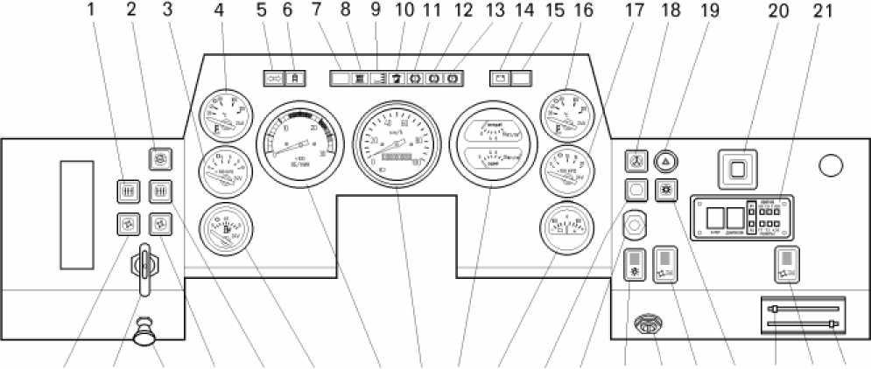

40 39 38 37 36 35 34 33 32 31 30 29 28 27 26 25 24 23 22
Рисунок 4.2 - Расположение приборов на панели:
1, 36 — выключатели переключения режима управления жалюзи радиаторов соответственно гидромеханической передачи и двигателя; 2 — выключатель останова двигателя; 3 — указатель давления масла в системе смазки двигателя; 4 — указатель температуры охлаждающей жидкости в системе охлаждения двигателя; 5 — лампа сигнализации о включении указателей поворота; 6 — лампа сигнализации о включении электрофакельного устройства; 7 — выключатель проверки исправности контрольных ламп; 8 — лампа сигнализации о засорении воздушных фильтров; 9 — лампа сигнализации об аварийном уровне охлаждающей жидкости; 10 — лампа сигнализации о предельном засорении масляных фильтров двигателя; 11, 12 — лампы сигнализации об аварийном давлении воздуха соответственно в переднем и заднем контурах рабочей тормозной системы; 13 — лампа сигнализации о включении стояночной тормозной системы; 14 — лампа сигнализации о неисправности реле- регулятора; 15 — лампа сигнализации о включении блокировки гидротрансформатора; 16 — указатель температуры масла в гидромеханической передаче; 17 — указатель главного давления масла в гидромеханической передаче; 18 — переключатель аварийного привода рулевого управления; 19 — выключатель аварийной сигнализации; 20 — индикатор включенной ступени гидромеханической передачи; 21 — информационное табло; 22, 24 — заслонки отопителя кабины; 23, 26 — выключатели вентиляторов обдува стекла ветрового окна и отопителя кабины; 25 — выключатель системы управления гидромеханической передачей; 27 — замок-выключатель; 28 — центральный переключатель света; 29 — выключатель «массы»; 30 — переключатель ограничения ступеней; 31 — амперметр; 32 — указатель давления воздуха в пневмоприводе рабочей тормозной системы; 33 — спидометр; 34 — тахометр; 35 — указатель уровня топлива; 37, 40 — выключатели электромагнитных муфт вентиляторов систем охлаждения соответственно двигателя и гидромеханической передачи; 38 — выключатель освещения приборов; 39 — переключатель опрокидывающего механизма платформы
Примечание — Позиции 37, 40 устанавливаются на самосвалы в исполнении для холодного климата.

7547-3902015 РЭ
Сигнальная лампа 15 (зеленый светофильтр) загорается при включении блокировки гидротрансформатора. При выключении блокировки гидротрансформатора лампа гаснет.
Указатель 16 показывает температуру масла в гидротрансформаторе и тормозе-замедлителе. В прибор вмонтирована сигнальная лампа (красный светофильтр), которая загорается при повышении температуры масла в гидромеханической передаче выше максимально допустимой.
Указатель 17 показывает давление масла в главной гидролинии гидромеханической передачи и тормозе-замедлителе. В прибор вмонтирована сигнальная лампа (красный светофильтр), которая загорается при аварийном давлении масла в гидролинии смазки гидромеханической передачи.
Кнопочный выключатель 18 предназначен для переключения режимов управления аварийны приводом рулевого управления. Выключатель имеет два фиксируемых положения.
В исходном положении кнопки выключателя включен автоматический режим управления приводом. При нажатии на кнопку выключателя включается ручной режим управления приводом. Возврат в исходное положение (возврат в автоматический режим) осуществляется повторным нажатием на кнопку.
Ручной режим используется при буксировке самосвала с неисправными двигателем или гидромеханической передачей.
При работе самосвала кнопка выключателя должна быть установлена в положение автоматического режима управления приводом.
Выключатель 19 предназначен для включения аварийной сигнализации в случае возникновения аварийной ситуации на дороге или при аварийном состоянии самосвала. Выключатель двухпозиционный, позиции фиксируемые.
В исходном положении кнопки выключателя — все выключено. При нажатии на кнопку включаются в мигающем режиме все указатели поворота и габаритные огни, а также вмонтированная в выключатель сигнальная лампа (красный светофильтр). При повторном нажатии кнопка возвращается в исходное положение.
Индикатор 20 пульта переключения ступеней показывает номер включенной ступени на текущий момент:
1, 2, 3, 4, 5 — ступени переднего хода;
0 — нейтральное положение; мигающие 1 и 2 ступени заднего хода.
Кнопочный выключатель 25 предназначен для подключения к электрической сети системы управления гидромеханической передачей (системы переключения ступеней). Выключатель имеет два фиксируемых положения.
В исходном положении кнопки выключателя — все выключено. При нажатии на кнопку выключателя система переключения ступеней подключается к электрической сети. Возврат в исходное положение (отключение системы от электрической сети) осуществляется повторным нажатием на кнопку выключателя.
Замок-выключатель 27 предназначен для пуска двигателя. Он имеет три положения: первое — ключ вставлен в замок до упора — к электрической сети подключаются приборы и сигнальные лампы; второе — ключ повернут на 45^{о} до заметного сопротивления — включено электрофакельное устройство (в зимнее время); третье — ключ повернут в замке до отказа — включен стартер.
В летний период эксплуатации, когда отключено электрофакельное устройство, для пуска двигателя ключ в замке следует поворачивать сразу до отказа.
Центральный переключатель света 28 трехпозиционный: верхнее положение — выключено; среднее — включены габаритные огни и лампы освещения приборов; нижнее — включены габаритные огни, лампы освещения приборов и дальний или ближний свет фар. Переключение с дальнего света на ближний и наоборот осуществляется переключателем указателей поворота.
Выключатель 29 предназначен для подключения аккумуляторных батарей к «массе» самосвала. Для подключения аккумуляторных батарей к «массе» нажать на кнопку выключателя. Отключение аккумуляторных батарей от «массы» самосвала осуществляется повторным нажатием на кнопку.
Кнопочный переключатель 30 предназначен для установки ограничения переключения ступеней при автоматическом переключении ступеней. Переключатель устанавливается на самосвалы, оборудованные автоматической системой переключения ступеней.
Указатель 32 показывает давление воздуха в пневматическом приводе рабочей тормозной системы. Верхняя шкала показывает давление воздуха в приводе переднего контура, а нижняя шкала — давление воздуха в приводе заднего контура.
Реостатный выключатель 38 предназначен для включения ламп освещения шкал приборов и регулирования степени освещенности их
7547-3902015 РЭ
Переключатель 39 опрокидывающего механизма платформы трехпозиционный: при изображенном на рисунке положении ручки (нейтральное положение) — отключено, поворот ручки против часовой стрелки до упора подъем платформы, по часовой стрелке — опускание платформы. Для перевода ручки переключателя из нейтрального в любое другое положение необходимо нажать на нее до упора. В ручку вмонтирована сигнальная лампа, загорающаяся при отклонении ручки от нейтрального положения.
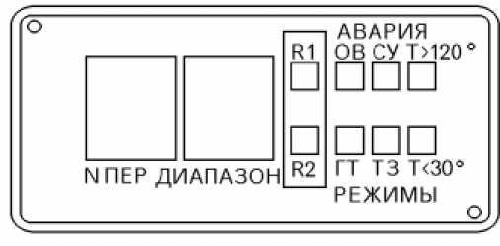
Информационное табло (блок индикации) 21 предназначено для индикации режимов работы гидромеханической передачи и неисправностей, возникающих при работе самосвала. Оно устанавливается на панели приборов на самосвалах с автоматическим переключением ступеней. Информационное табло в увеличенном виде приведено на рисунке 4.3.
Рисунок 4.3 - Информационное табло: (самосвалы с автоматическим переключением ступеней)
Индикатор «N ПЕР» показывает включенную ступень переднего хода (цифры от 1 до 5).
Индикатор «ДИАПАЗОН» показывает ступень, выше которой блоком (системой управления) установлен запрет на включение, а при свечении индикаторов «ОВ» или «СУ» — цифровой код ошибочных действий водителя при управлении гидромеханической передачей или цифровой код неисправности в системе управления.
Коды неисправностей в системе управления:
0 — непредусмотренная комбинация включения электромагнитов;
- — неисправность датчика скорости;
- — короткое замыкание в цепи электромагнитов;
- — обрыв в цепи электромагнитов.
Коды ошибочных действий водителя:
- — попытка реверсирования движения без остановки самосвала;
- — включение первой ступени или ступени заднего хода при отказе датчика скорости;
- — попытка движения при включенной стояночной тормозной системе;
9 — попытка движения вперед с поднятой платформой
Примечание — Номер кода индицируется на информационном табло после включения кнопки ограничения переключения ступеней.
Индикатор «Т120 ^{о}С» информирует, что температура масла в гидромеханической передаче выше 120 ^{о}С. В этом случае рекомендуется остановить самосвал и подождать, пока масло охладится.
Индикатор «Т ^{о}С» информирует, что температура масла в гидромеханической передаче меньше 30 ^{о}С и что система управления запрещает двигаться на ступени выше первой.
Индикатор «ТЗ» информирует о включении гидродинамического тормоза-замедлителя.
Индикатор «ГТ» информирует о включении блокировки гидротрансформатора.
Примечание — Выключатель свечей электрофакельного устройства установлен под откидной крышкой справа от панели приборов. Он предназначен для подключения свечей электрофакельного устройства к электрической сети самосвала при переходе на зимний период эксплуатации.
  - Дополнительная панель приборов
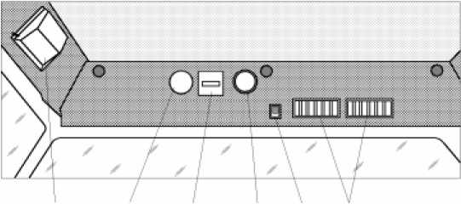
1 2 3 4 5 6
Дополнительная панель приборов (рисунок 4.4) расположена над передним ветровым окном.
Рисунок 4.4 - Расположение
приборов на дополнительной панели:
1 — плафон освещения кабины; 2 — указатель температуры масла в системе смазки двигателя; 3 — счетчик моточасов; 4 — вольтметр; 5 — выключатель вентилятора кабины; 6 — дефлекторы
  - Панель управления предпусковым подогревателем двигателя
Панель управления предпусковым подогревателем двигателя установлена на правой боковине, за бампером. Панель показана на рисунке 4.5.
Контрольная спираль 1 включена последовательно свече накаливания и служит для контроля за температурой нагревания свечи.
Для включения свечи повернуть рычаг выключателя 2 по часовой стрелке до отказа. В исходное положение рычаг возвращается автоматически.
Выключатель 3 электромагнитного клапана имеет два положения: верхнее "РАБОТА" — электромагнитный клапан открыт, топливо поступает к форсунке; нижнее "ПРОДУВ" — клапан закрыт.
Переключатель 4 частоты вращения электродвигателя имеет три положения: верхнее "РАБОТА" — электродвигатель вращается с максимальной частотой; нижнее "ПУСК" — электродвигатель вращается с уменьшенной частотой; среднее — электродвигатель выключен.
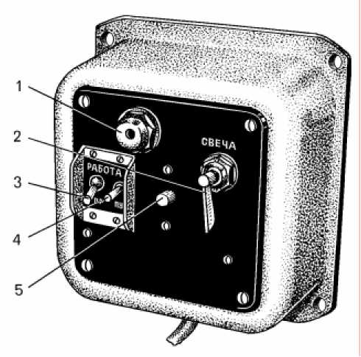
Биметаллический предохранитель 5 защищает цепь электродвигателя предпускового подогревателя от перегрузки. Для восстановления цепи питания электродвигателя после срабатывания предохранителя необходимо нажать на его кнопку.
Рисунок 4.5. Панель управления предпусковым подогревателем:
1 -- контрольная спираль; 2 -- выключатель накальной свечи; 3 -- выключатель электромагнитного клапана; 4 -- переключатель электродвигателя; 5 -- предохранитель биметаллический
Источник руководство по эксплуатации 75481-3902015-рэ

Вопросы
1.Почему нельзя останавливать двигатель во время движения с/с ?

